一社壁装研究会　定期研修会を開催

一社)壁装研究会(前田光弘会長)は、11月19日(金)、広島県江田島市の津島織物製造㈱にて定期研修会を開催した。研修会は同会の「高品位壁紙の調査研究・普及」に関する事業の一貫として例年開催されており、毎々各企業との協働で今回は5回目の開催となる。

20社23名参加。

津島織物製造㈱は、紙布織物の製造で始業120年におよび、現 津島久人社長は5代目となる。伝統を継承する卓越した技術力で壁紙ブランドメーカー各社より得心の指示をえている。

研修会では、特殊な製造機器の説明、またそれに独自の工夫･改良を加えた理由など製造ノウハウに触れる点なども詳しく説明頂き、「教えても他ではまねできない」と技術力の自負、自信を感じると同時に、紙布壁紙の製造にかかる真摯な姿勢を強く感じた。

また、先々代のころ製造されたという70年ほど前の紙布壁紙他、紙布を生かしたオーナメントの品々も研修させて頂き、これら日本のインテリアエレメントの良さを生かしていかなければとの思いであった。

壁装研究会としては、これら伝統的壁紙の需要がいまひとつである点に対し、普及に向けた問題点、ユーザー・設計者等への紹介法の確立、施工技術の研鑽継承などを今後の事業課題としている。

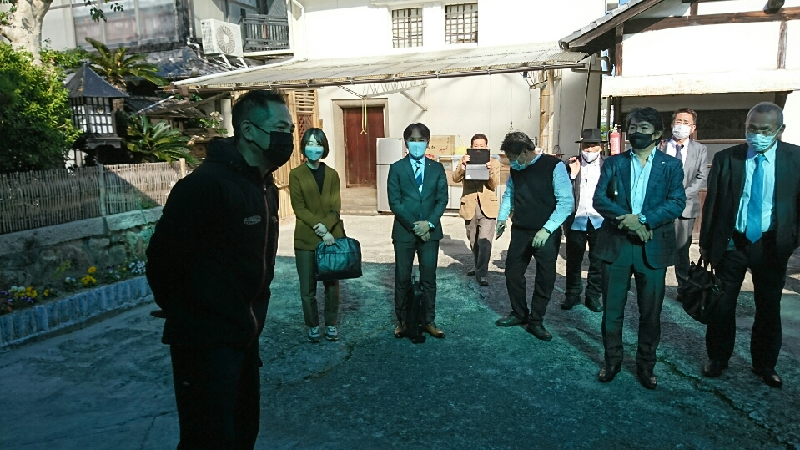

津島社長挨拶

